Октябрь
3.10.2022
Особую значимость приобретает рисование для детей в 2-3 года, когда малыши уже понимают, какое действие им следует выполнить, и стараются следовать указаниям взрослого.
Ребенок учится правильно держать кисть, что укрепляет его пальцы и ладонь, готовит к постижению навыка письма. Одновременно с занятиями по рисованию дошкольник знакомится с цветами и запоминает их названия. Создаются условия для развития любознательной и творческой личности, которая стремится понимать окружающий мир, создавать нечто новое.
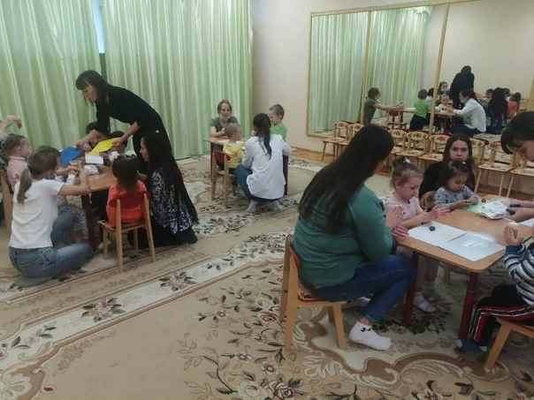

7.10.2022
Консультации инструктора физической культуры. Игры малой подвижности способствуют развитию памяти, сообразительности и наблюдательности, координации движений, ориентировки в пространстве и двигательных умений. Кроме того, они доставляют детям удовольствие, создают хорошее настроение, что немаловажно.
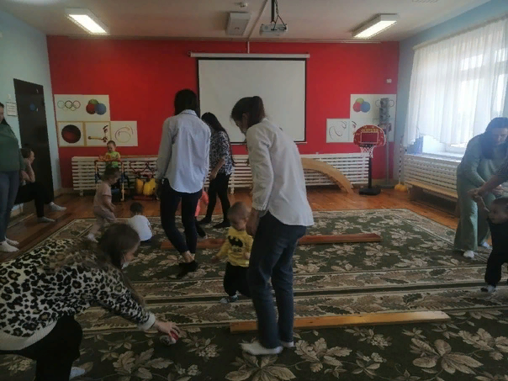

10.10.2022
Не бойтесь начинать развитие малыша как можно раньше. Напевайте спокойную мелодию, наклонившись над кроваткой малыша, можно тихонько подыгрывать себе погремушкой или бубном. Позже можно немного удалиться от кроватки, обходить её, напевая, с разных сторон. Так у ребёнка развивается слуховое сосредоточение, умение следить за источником звука. К 6-7 месяцам при таких занятиях, малыш будет внимательно слушать, находя источник звука в любом направлении. Когда малыш научится сидеть, вы, играя на каком-то музыкальном инструменте, скройтесь из его поля зрения и замолчите на несколько секунд, потом снова появитесь и возобновите звучание. Малышу нравятся движения взрослого под музыку (взмахи платочком, погремушкой…) Предложите ребёнку самостоятельно ударить в бубен или погремушку. При одевании, умывании, купании используйте песенки-потешки, и ребёнок с радостью без капризов откликнется на ваши действия. Малыш, слушая музыку, проявляет новые эмоции и познает новые звуковые ощущения.
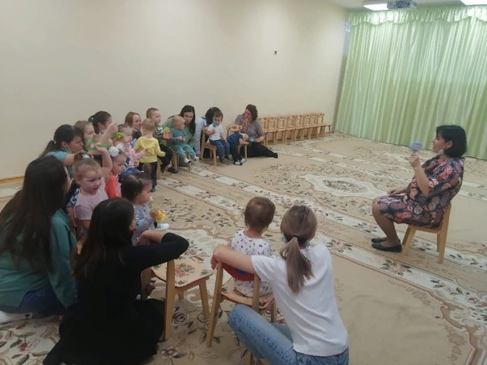

14.10.2022
Малоподвижные игры способствуют развитию памяти, сообразительности и наблюдательности, координации движений, ориентировки в пространстве и двигательных умений. Кроме того, они доставляют детям удовольствие, создают хорошее настроение, что немаловажно.
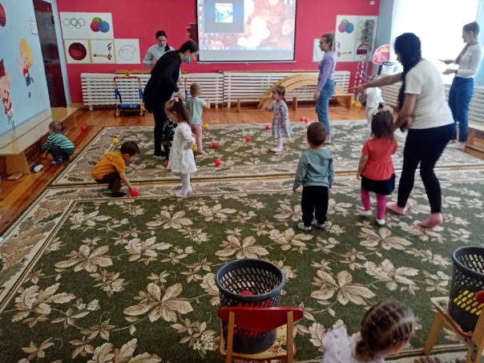

17.10.2022
Музыкальный руководитель предлагает к использованию пальчиковые игры с музыкой. Пальчиковые игры развивают мелкую моторику, способствуют развитию высших психических функций (памяти, мышления, внимания, воображения), помогают формированию речи.
Игровой массаж, проводимый во время звучания музыки, активизирует все анализаторы коры головного мозга (слуховые, зрительные, тактильные, и обеспечивает ребенку оптимальные условия развития. Лучшая поддержка малыша - это совместная деятельность. В помощь нашим музыкальным занятиям включаем произведения из программы «Музыка с мамой» Екатерины и Сергея Железновых.
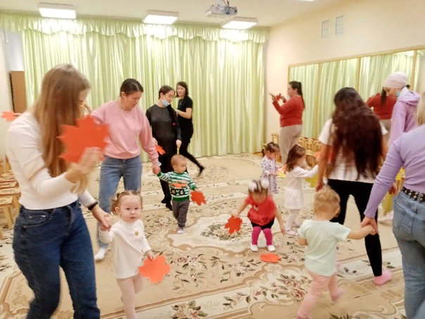

21.10.2022
Лепка – это очень полезное и интересное занятие. Занятия лепкой способствуют всестороннему развитию ребёнка:
стимулируют сенсорную чувствительность, т. е. формируют способность к восприятию цвета, формы, фактуры;
развивают пространственные представления;
совершенствуют мелкую моторику, что в дальнейшем поможет малышу в овладении навыком письма.
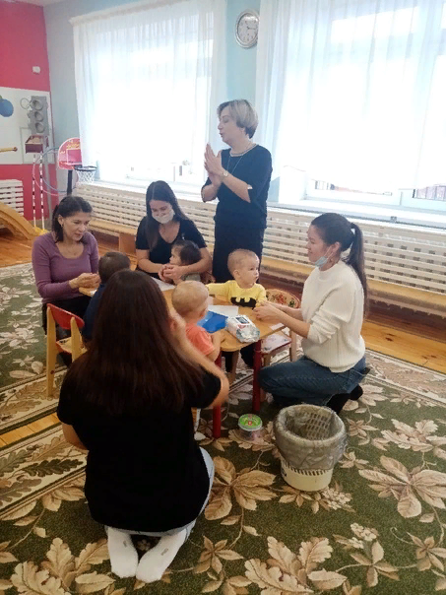

24.10.2022
Наша задача создать условия для здорового воспитания малыша. При проведении занятий и игровых приёмов, необходимо учитывать принцип последовательности и постепенности. В данном возрасте очень важно развивать моторику ребенка. При помощи мягкого, цветного теста, ребёнок учится выделять предметы по величине, цвету, развивает мышление. Мы со своей стороны с родителями всячески способствуем развитию наших малышей.
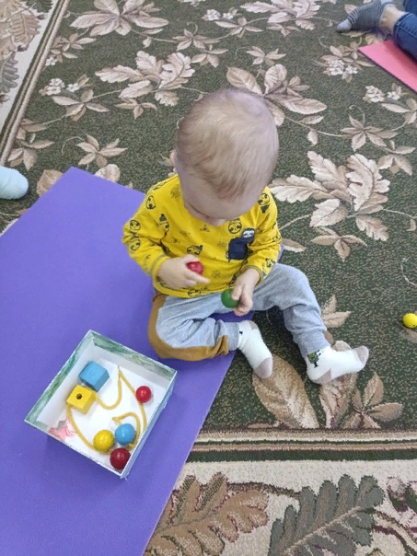

28.10.2022
Листья золотые, падают, летят,
Листья золотые устилают сад.
Много на дорожках листьев золотых,
Мы букет хороший сделаем из них,
Мы букет поставим посреди стола,
Осень золотая в гости к нам пришла.
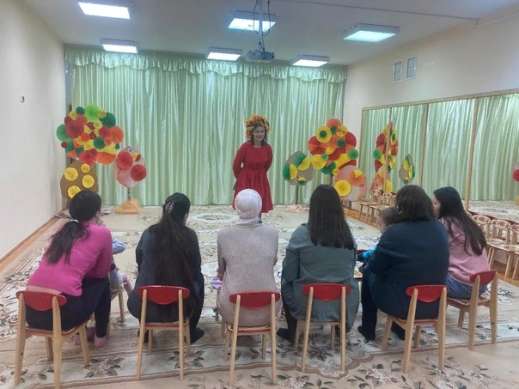
31.10.2022
- Разговаривайте со своим ребенком во время всех видов деятельности, таких как приготовление еды, уборка, одевание-раздевание, игра, прогулка и т.д. Говорите о том, что вы делаете, видите, что делает ребенок, что делают другие люди и что видит ваш ребенок.
- Говорите спокойно, в нормальном темпе, с интонацией.
- Говорите, используя ПРАВИЛЬНО построенные фразы, предложения. Ваше предложение должно быть на 1-2 слова длиннее, чем у ребенка. Если ваш ребенок пока еще изъясняется только однословными предложениями, то ваша фраза должна состоять из 2-3 слов.
- Задавайте ОТКРЫТЫЕ вопросы. Это будет стимулировать вашего ребенка использовать несколько слов для ответа. Например, спрашивайте «Что он делает?» вместо: «Он играет?». Если ребенок затрудняется в ответе, задавая вопрос, используйте слово «или». Например: «Мальчик прыгает или бегает». Выдерживайте временную паузу, чтобы у ребенка была возможность говорить и отвечать на вопросы.
- Слушайте звуки и шумы, которые нас окружают. Скажите ребенку: «Послушай, как лает собака, а вот шумит летящий самолет» и т.д. А потом спросите «Что это?» Это может быть лай собаки, шум ветра, мотор самолета, шелест листвы, журчание ручейка и т. д.
- Расскажите короткий рассказ, историю. Затем помогите ребенку рассказать эту же историю вам или кому-нибудь еще. При затруднениях, задавайте ребенку наводящие вопросы.
- Если ребенок употребляет всего лишь несколько слов в речи, помогайте ему обогащать свою речь новыми словами. Выберите 5-6 слов (части тела, игрушки, продукты) и назовите их ребенку. Дайте ему возможность повторить эти слова. Не ожидайте, что ребенок произнесет их отлично. Воодушевите ребенка и продолжайте их заучивать. После того, как ребенок произнес эти слова, введите 5- 6 новых слов. Продолжайте добавлять слова до тех пор, пока ребенок не узнает большинство предметов, окружающей жизни. Занимайтесь каждый день.
- Если ребенок называет только одно слово, начните учить его коротким фразам. Используйте слова, которые ваш ребенок знает. Добавьте цвет, размер, действие. Например, если ребенок говорит «мяч», последовательно научите его говорить «Большой мяч», «Танин мяч», «круглый мяч» и т.д
